中考总复习：锐角三角函数综合复习—巩固练习（基础）
【巩固练习】
一、选择题
1. 如图所示，在Rt△ABC中，∠ACB＝90°，BC＝1，AB＝2，则下列结论正确的是 ( )
A．sin A＝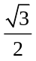 B．tan A＝ C．cosB＝ D．tan B＝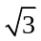
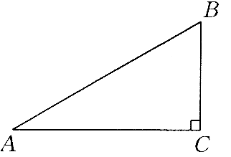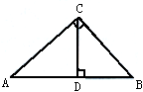
第1题 第2题
2．如图，在Rt△ABC中，∠ACB=90°，CD⊥AB，垂足为D．若AC=，BC=2，则sin∠ACD的值为（ ）
A．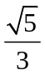 B．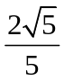 C．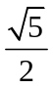 D．
3．在△ABC中，若三边BC、CA、AB满足 BC∶CA∶AB=5∶12∶13，则cosB=（ ）
A．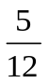 B．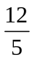 C．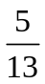 D．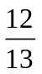
4．如图所示，在△ABC中，∠C=90°，AD是BC边上的中线，BD=4，AD=2，则tan∠CAD的值是（ ）
A.2 B. C. D.
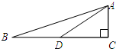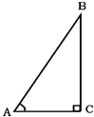
第4题 第6题
5．（2015•大邑县校级模拟）一个物体从A点出发，沿坡度为1：7的斜坡向上直线运动到B，AB=30米时，物体升高（ ）米．
A． B．3 C． D． 以上的答案都不对
6．如图，已知：45°＜A＜90°，则下列各式成立的是（ ）
A.sinA=cosA B.sinA＞cosA C.sinA＞tanA D.sinA＜cosA

二、填空题
7．若∠α的余角是30°，则cosα的值是 .
8．如图，△ABC的顶点都在方格纸的格点上，则sinA=_______.
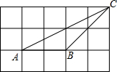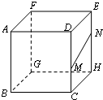
第8题 第12题
9．计算2sin30°﹣sin²45°+tan30°的结果是 .
10．已知α是锐角，且sin(α+15°)=.计算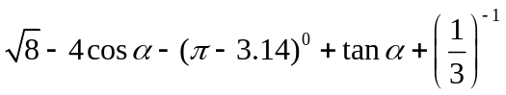的值为 .
11．（2015春•茅箭区月考）如图，一艘海轮位于灯塔P的北偏东30°方向，距离灯塔80海里的A处，它沿正南方向航行一段时间后，到达位于灯塔P的南偏东45°方向上的B处，这时，海轮所在的B处与灯塔P的距离为 海里．（结果保留根号）
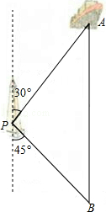
12．如图，正方体的棱长为3，点M，N分别在CD，HE上，CM=DM，HN=2NE，HC与NM的延长线交于点P，则tan∠NPH的值为 ．

三、解答题
13．如图所示，我市某广场一灯柱AB被一钢缆CD固定，CD与地面成40°夹角，且DB＝5m，现要在C点上方2m处加固另一条钢缆ED，那么EB的高为多少米?(结果保留三个有效数字)
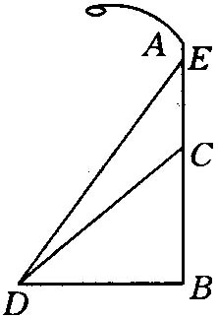

14. 已知：如图所示，八年级(1)班数学兴趣小组为了测量河两岸建筑物AB和建筑物CD的水平距离AC，他们首先在A点处测得建筑物CD的顶部D点的仰角为25°，然后爬到建筑物AB的顶部B处测得建筑物CD的顶部D点的俯角为15°30′．已知建筑物AB的高度为30米，求两建筑物的水平距离AC(精确到0.1米)（可用计算器查角的三角函数值）
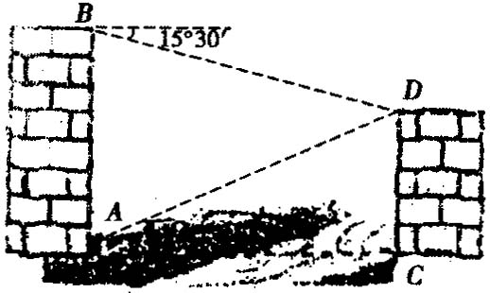

15．（2015•成都）如图，登山缆车从点A出发，途经点B后到达终点C，其中AB段与BC段的运行路程均为200m，且AB段的运行路线与水平面的夹角为30°，BC段的运行路线与水平面的夹角为42°，求缆车从点A运行到点C的垂直上升的距离．（参考数据：sin42°≈0.67，cos42°≈0.74，tan42°≈0.90）
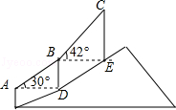

16. 如图所示，某水库大坝的横断面是梯形，坝顶宽AD＝2.5m，坝高4 m，背水坡的坡度是1：1，迎水坡的坡度是1：1.5，求坝底宽BC.
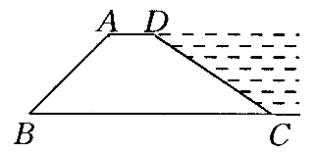

【答案与解析】
一、选择题
1.【答案】D；
【解析】sinA＝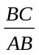＝，tan A＝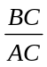＝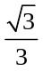，cosB＝＝．故选D.
2.【答案】A；
【解析】在直角△ABC中，根据勾股定理可得：AB=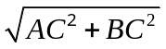=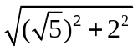=3．
∵∠B+∠BCD=90°，∠ACD+∠BCD=90°，
∴∠B=∠ACD．
∴ sin∠ACD=sin∠B=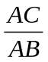=，
故选A．
3.【答案】C；
【解析】根据三角函数性质 cosB==，
故选C．
4.【答案】A；
【解析】∵AD是BC边上的中线，BD=4，
∴CD=BD=4，
在Rt△ACD中，AC= 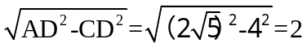，
∴tan∠CAD===2．
故选A．
5.【答案】B；
【解析】∵坡度为1：7，
∴设坡角是α，则sinα=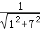==，
∴上升的高度是：30×=3米．故选B．
6.【答案】B；
【解析】∵45°＜A＜90°，
∴根据sin45°=cos45°，sinA随角度的增大而增大，cosA随角度的增大而减小，
当∠A＞45°时，sinA＞cosA，故选B．
二、填空题
7．【答案】；
【解析】∠α=90°﹣30°=60°，cosα=cos60°=．
8．【答案】；
【解析】过C作CD⊥AB，垂足为D，设小方格的长度为1，
在Rt△ACD中，AC=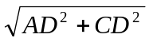=2,∴sinA=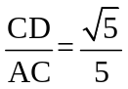.
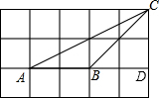
9．【答案】+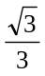；
【解析】2sin30°﹣sin²45°+ tan30°=2×－（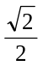）²+（）²+=1﹣+=+．
10．【答案】3；
【解析】∵sin60°=，∴α+15°=60°，∴α=45°，∴原式=2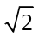﹣4×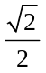﹣1+1+3=3．
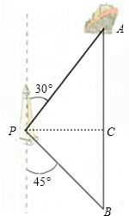
11．【答案】40 ；
【解析】解：作PC⊥AB于C，在Rt△PAC中，
∵PA=80，∠PAC=30°，∴PC=40海里，
在Rt△PBC中，PC=40，∠PBC=∠BPC=45°，
∴PB=40海里，故答案为：40．

12．【答案】；
【解析】∵正方体的棱长为3，点M，N分别在CD，HE上，CM=DM，HN=2NE，
∴MC=1，HN=2，
∵DC∥EH，
∴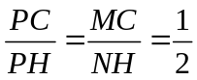，
∵HC=3，
∴PC=3，
∴PH=6，
∴tan∠NPH=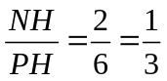，
故答案为：．
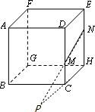

三、解答题
13.【答案与解析】
解：在Rt△BCD中，∠BDC＝40°，DB＝5 m，
∵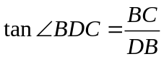．
∴BC＝DB·tan∠BDC＝5×tan40°≈4.195(米)．
∴EB＝BC+CE＝4.195+2≈6.20(米)．

14.【答案与解析】
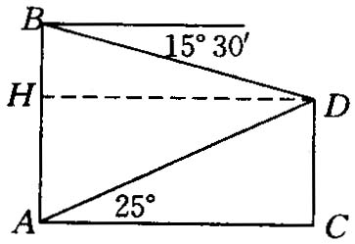
解：如图所示，过D作DH⊥AB，垂足为H．
设AC＝x．
在Rt△ACD中，∠ACD＝90°，∠DAC＝25°，
所以CD＝AC·tan∠DAC＝x tan 25°．
在Rt△BDH中，∠BHD＝90°，∠BDH＝15°30′，
所以BH＝DH·tan 15°30′＝AC·tan 15°30′＝x·tan 15°30′．
又CD＝AH，AH+HB＝AB，
所以x(tan 25°+tan 15°30′)＝30．
所以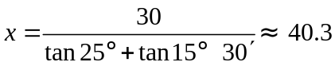(米)．
答：两建筑物的水平距离AC约为40.3米．

15.【答案与解析】
解：在Rt△ADB中，∵∠ADB=90°，∠BAD=30°，AB=200m，
∴BD=AB=100m，
在Rt△CEB中，∵∠CEB=90°，∠CBE=42°，CB=200m，
∴CE=BC•sin42°≈200×0.67=134m，
∴BD+CE≈100+134=234m．
答：缆车从点A运行到点C的垂直上升的距离约为234m．

16.【答案与解析】
解：背水坡是指AB，而迎水坡是指CD.
过A作AE⊥BC于E，过D作DF⊥BC于F，
由题意可知tanB＝1，tan C＝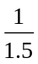，
在Rt△ABE中，AE＝4，tanB＝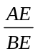＝1，∴BE＝AE＝4，
在Rt△DFC中，DF＝AE＝4，tanC＝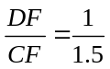，
∴CF＝1．5DF＝1.5×4＝6．
又∵EF＝AD＝2.5，
∴BC＝BE＋EF＋FC＝4＋2.5＋6＝12．5．
答：坝底宽BC为12．5 m．
